LEBENSLAUF – CV
PERSÖNELİCHE ANGABEN
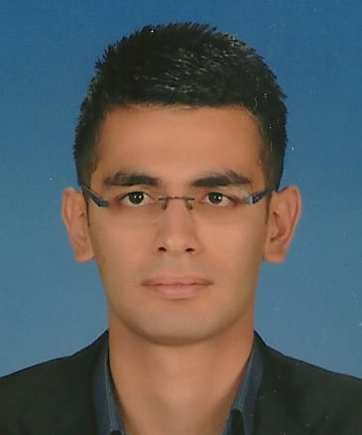

Vorname - Nachname : Yusuf BAYAR

Geburtsort - Geburtstag : Üsküdar-İSTANBUL / 06.08.1989

Adresse : Mehmet Akif ERSOY Mah. Fatih Bulvarı
Hekimler Sok . No : 7 D : 12
SULTANBEYLİ / İSTANBUL-TÜRKİYE

Handynummer : DE : 0049 178 677 69 98 / TR : 0090 541 241 69 89

Mail Adresse / Webseite : yusufbayar@hotmail.com / www.yusufbayar.com

Militarische Lage : Gemacht

Familienstand : Feheiratet

Führerschein : B (2008)

AUSBİLDUNG
-Grundschule : Deutschland – Ascheffenburg Hefner Alteneck GrundSchule (1996-2001)
-Gymnasium : Samandıra Techniches und beruf (2005-2009) Informationstechnologien / Web Programmierung
-Assoziierter Abschluss : Çankırı Karatekin Universitat (2009-2011) Computerprogrammierung
-Lizenz : *Eskişehir Anadolu Universitat \ Fakultät der Ökönomie (2012 - 2014) Öffentliche Verwaltung
*Sakarya Universitat – Fakultät für Erziehungswissenschaften(2016-2017) Pedagogische Ausbildung
*Eskişehir Anadolu Universitat \ Fakultät für Fernstudium (2016 – 2022 ) Management İnformationssysteme

ERFAHRUNG
- Sancaktepe Gemeinde / IT Praktikant (2008-2009)
- Kyocera Document Solutions / Software Support Spezialist (2012- 2017)
- Aydos İHO Grundschule : IT Lehrer ( 2018-2022 )
- Zupermark Technologieunternehmen : Geschaftspartner ( 2022 - … )

FREMDSPRACHE
- Türkish (Muttersprache)
- Deutsch (Sehr Gut)
- English (Gut)

COMPUTERFAHİGKEİTEN
-AutoCAD (Sehr Gut) -Microsoft Visual Studio (Sehr Gut)
-Photoshop CS (Sehr Gut) -Borland Delphi 7 (Sehr Gut) -Computerhardware (Sehr Gut) -HTML , PHP (Sehr Gut)
-MS Windows Systeme (Sehr Gut) -SQL (Sehr Gut)
-MS Office Programme (Sehr Gut)
-Macromedia Programme (Sehr Gut)

İNTERESSENGEBİETE
Basketball Spielen, Tischtennis zu Spielen, Schaue den Film , Bücher Lessen , Webdesign ,Fussball spielen und gucken , Swimmen , Besuch und Untersuchung natürlicher und historischer Statten , Karaoke machen

ANDERE İNFORMATİON
* Rauche Nicht Zigarrete
* Trinkt keinen Alkohol

ZERTİFİKATE

- Anträge auf Sonderpädagogik für bezahlte Lehrer (2017) Meb genehmigtes Zertifikat
- Spezialist für Computer Aided Design (Cad,Cam) - (2009) Meb genehmigtes Zertifikat
- Hygieneerziehung (2017) Meb genehmigtes Zertifikat
- Bildungszertifikat der Europäischen Union (2010) Ankara Universitat
- Grundlegendes Englisch-Sprachzertifikat (2011)

T.C Internationale Föderation für Wissenschaft und Bildung
- ISO 9001:2008 – INTERNE RECHNUNGSPRÜFER
- ISO 9001:2008 – QUALITÄTSMANAGEMENTSYSTEM
- OHSAS 18001 – Arbeits- und Gesundheitsschutz
- ISO 14001 – UMWELTKONTROLLSYSTEM
- ISO 22000 – LEBENSMITTELSICHERHEITS-MANAGEMENTSYSTEM
- INTEGRIERTES MANAGEMENTSYSTEM
STRATEGISCHES MANAGEMENT

KONTINUIERLICHE WEITERBILDUNG UND QUALITÄTSVEREINIGUNG
- INDIVIDUELLES COACHING Practitioner – Grundregeln des Coachings, Emotionale Schärfe, Planungsstrategien mit Zielen , SWOT Analyse , Sprachliche Illusionen, Der Einfluss von Umweltfaktoren auf das Ziel
- NLP Practitioner – repräsentative Sprachen, Anker, Metaprogramme, SPIEGELUNG, Metamodell-Techniken
- INNOVATIC Innovatives Denken – Managementtechniken
- Die Jugend von heute und die Führungskräfte von morgen – Führung und Zeitmanagement mit NLP

